
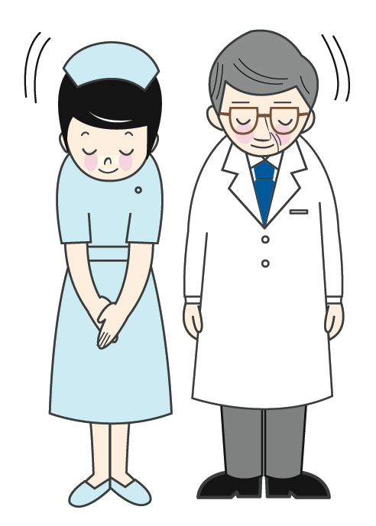

令和7年2月11日（祝）
2月24日（休）
（午前9時～12時）

診療させて頂きます。

お 知 ら せ

医療法人社団 曽野医院

